**Universidad Central de Venezuela**

**Facultad de Ciencias**

**Escuela de Computación Algoritmos y Programación**

**Licenciatura en Computación Noviembre 2019**

Alumnos: Sebastian Russian

**Proyecto#3**

Para el desarrollo de este proyecto se nos solicitó trabajar con las estructuras de Árboles.

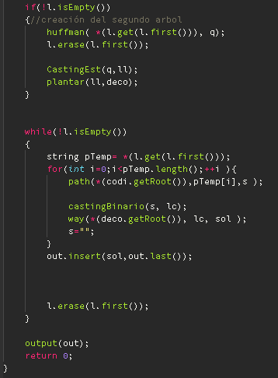

Este es el orden por el cual se rige nuestro algoritmo.

Como siempre la parte inicial de un código es la declaración de variables y la inclusión de librerías justo por eso nos adelantamos directamente al punto en el que los datos principales ya están leídos desde el archivo y pasan a ser procesados por el resto del código.

Como se puede apreciar lo que inicia la construcción de los arboles es un condicional el cual verifica si hay información en la lista con la cual se pueda realizar la función Huffman la cual nos regresara la cantidad de veces que se repite cada letra y la propia letra, esto será almacenado en una estructura que contiene dichos datos.

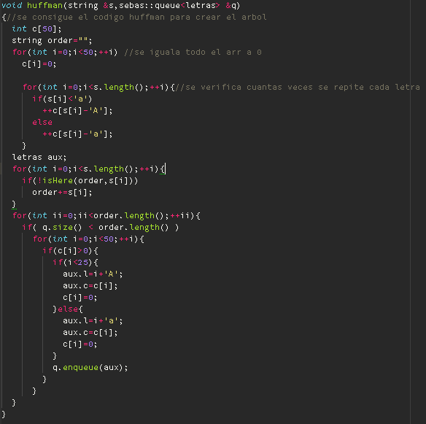

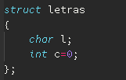

Dicha estructura será utilizada por varias listas y colas para preservar el orden en el que se leyeron para luego ser creado el árbol.

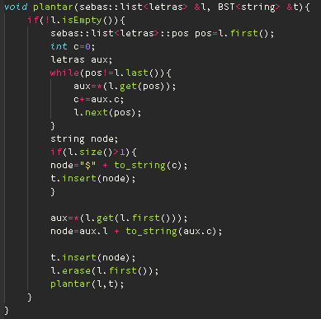

Luego de eso entramos en un while el cual estará cada línea del archivo después de las dos (2) la cuales a través de las mismas se logra conseguir la codificación con la función “path” la cual se usa para indicar el camino a recorrer en el 2do árbol usando la función “way”, las palabras obtenidas se guardan en una lista la cual será escrita en el archivo de salida con “output”

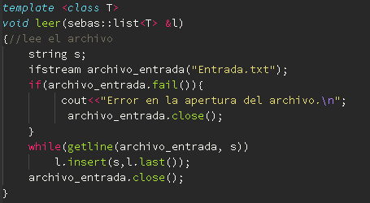

Función encargada de leer el archivo y guardar la información

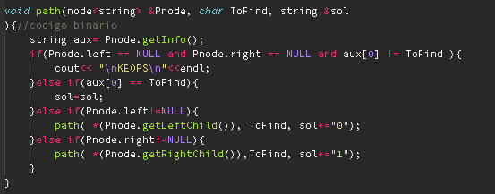Función con la cual se consigue la codificación del 1er árbol

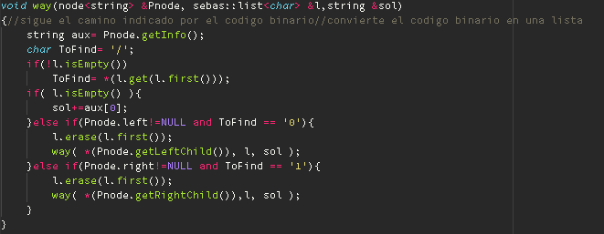

Función que recorre el segundo árbol usando código binario